附件1
2018年“北疆职工好网民 点赞亮丽内蒙古”
主题活动任务分配表
旗区 | 线下活动  数量
东胜区 | 1
达拉特旗 | 1
准格尔旗 | 1
伊金霍洛旗 | 1
乌审旗 | 1
杭锦旗 | 1
鄂托克旗 | 1
鄂托克前旗 | 1
康巴什区 | 1
各市直基层工会  中央、自治区驻市企业工会 | 各1个

附件2
各子活动项目的主要内容、参与平台及入口
1．网络正能量图文作品征集。面向广大职工征集摄影和文字作品，以“新时代 新蓝领 新作为”为主题，全方位展示产业工人和职工群众在新时代的使命与风采，在网络空间凝聚传播学习劳模精神和工匠精神的正能量。
承办单位：湖南省总工会
平台入口：湖南工会网（www.hnghw.com）“网络正能量图文征集活动” 征集专题页面（专业摄影、征文）；湖南省总工会微信公众号“三湘工韵” （手机摄影）

2．网络正能量动漫及音视频专题片作品征集。征集弘扬正能量、在网上形成正面引导作用，有新时代特色的原创动漫和微视频、微音频等视听作品（微电影除外）。
承办单位：天津市总工会
平台入口：天津市总工会微信公众号“津工E家”
3．网络正能量微电影征集。以“身边的劳动者”为主题，通过网络微电影挖掘和展示平凡中见伟大、细微处见真情的人物和事件。作品需突出“劳模精神、工匠精神、劳动精神”内容，符合微电影创作的基本要求，构思新颖、故事性强、情节完整。
承办单位：陕西省总工会
平台入口：陕西省总工会官方网站（www.shxgh.org）、陕西省总工会微信公众号“陕西工会”
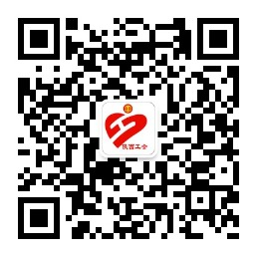

4．网络正能量公益广告征集。聚焦好网民六个意识，征集一批导向鲜明、富有内涵、鼓舞人心的优秀公益广告作品，展示新时期工人阶级的新形象，凝聚职工网络正能量。主要征集平面类、视频类、脚本类和多媒体创意类的公益广告作品，多媒体创意类包括但不局限于动态图像、表情包、logo设计、卡通形象等多种呈现形式。
承办单位：四川省总工会
平台入口：四川省总工会微信公众号“四川工会”
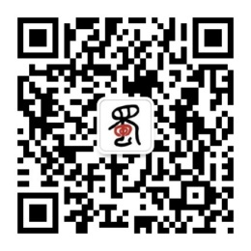

5．网络正能量好故事征集。征集职工正能量类、职工网络技能提升、职工网络文化作品创作类、职工网络素养教育类等四类职工故事，展现积极健康的网络文化。作品是客观真实发生的职工与网络相关的故事。
承办单位：浙江省总工会
平台入口：浙江省总工会官方网站（www.zjftu.org）“网络正能量好故事”征集专题页面、浙江省总工会微信公众号“浙工之家”
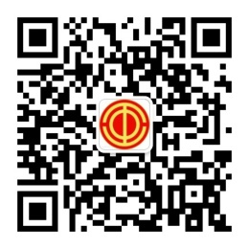
6．网络正能量诵读作品征集。活动以“诵读传递正能量，争做中国好网民”为主题，引导职工在诵读中感受经典的魅力，开启智慧人生。诵读内容为古今中外优秀经典诗词、散文等文学作品章节或个人原创作品，时长在6分钟之内。
承办单位：辽宁省总工会
平台入口：网络正能量诵读活动平台（地址：bs.lnszgh.org/lsbs或扫描下方二维码）
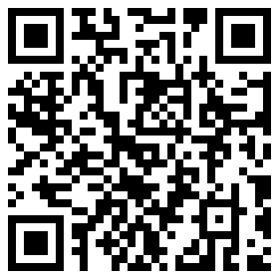
7．网络正能量专题活动征集。征集各级工会充分利用互联网，组织职工开展正能量专题活动先进事例。包括各级工会开展的涉及职工参与的各类线下活动，经过网络平台传播了正能量的；各级工会通过网络平台开展的各类线上活动，传播了正能量的。
承办单位：中国工人出版社、河北省总工会
平台入口：全国工会电子职工书屋网站（www.dzzgsw.com）、河北省总工会微信公众号“冀工之家”。

8．职工网民网络素养教育基地案例征集。以“好基地孕育好网民 好网民点赞好基地”为主题，通过探索开展职工网民网络素养教育基地建设，为网民网络素养教育提供良好环境，让好网民理念落地生根。征集内容：以文字、图片、视频或融媒体、H5等形式，全面展示基地的基础设施、网络文化建设、网上阵地建设、机制建设、网络素养教育活动和培训开展等情况。
承办单位：江西省总工会
平台入口：江西省总工会官方网站（www.jxgh.org.cn）、江西省总工会微信公众号“JX草根谈”。

